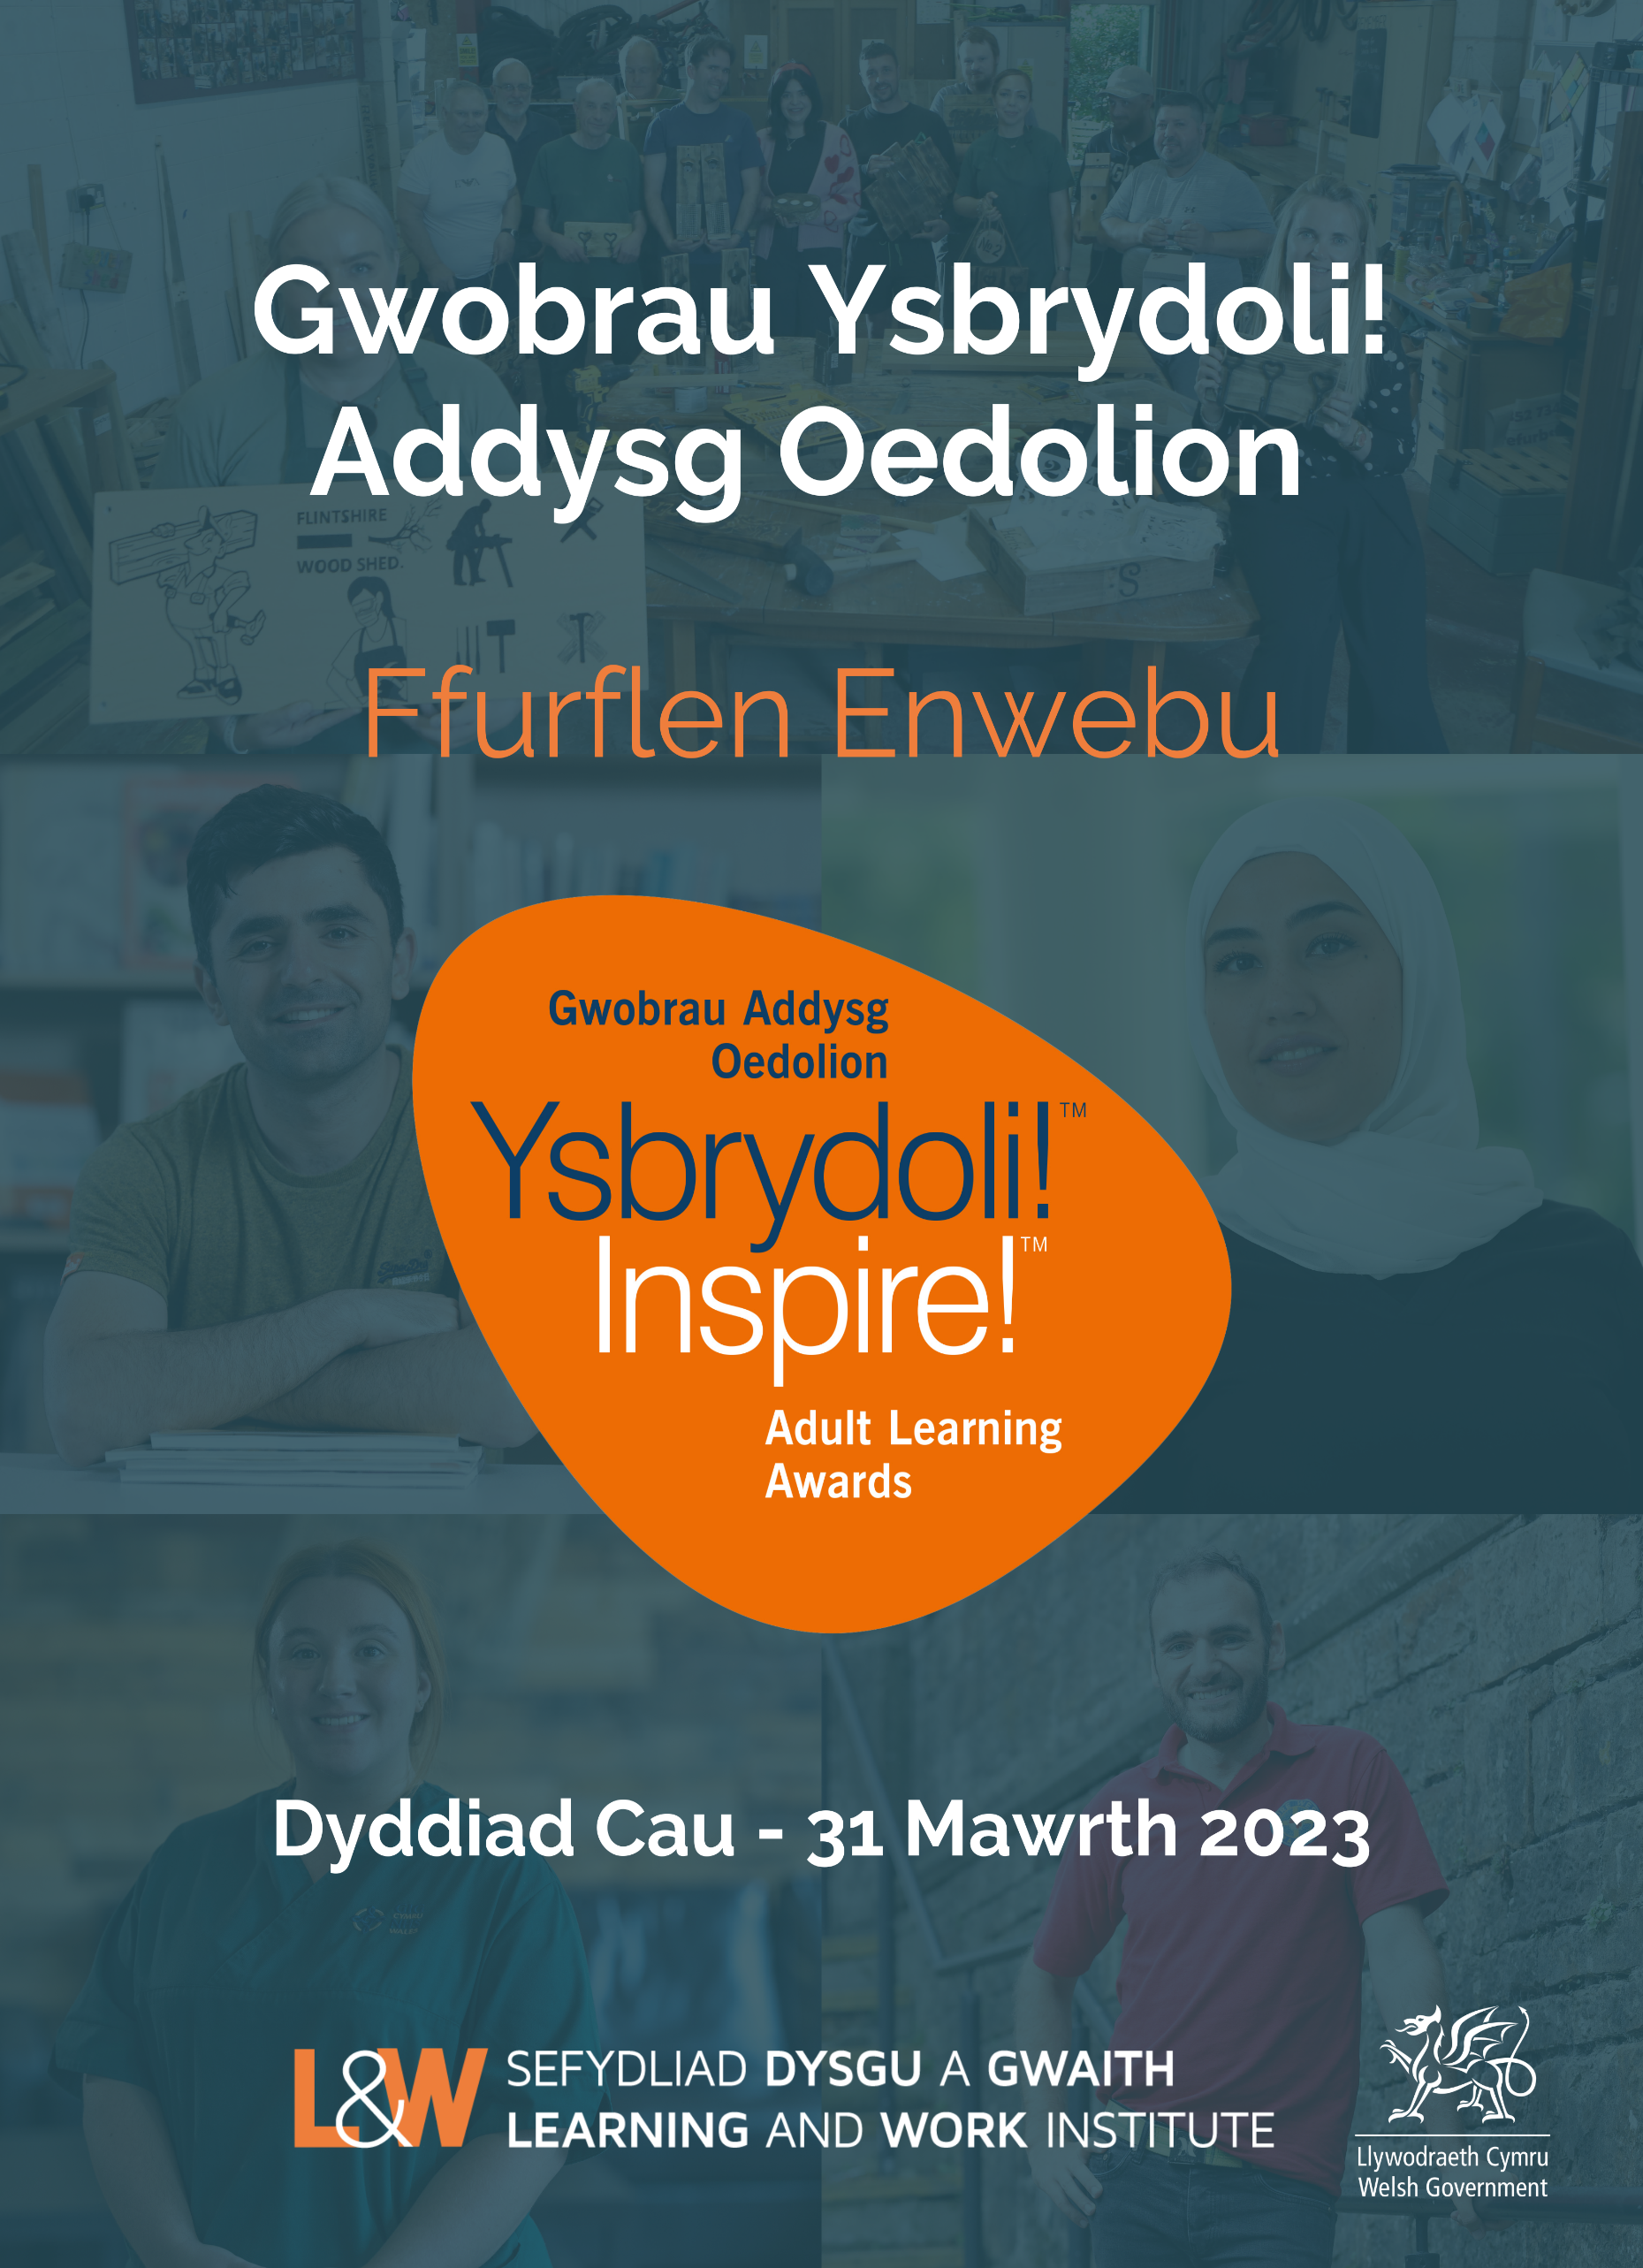
ADRAN 1
MANYLION YR ENWEBYDD
1. Rhowch eich manylion cyswllt:
Enw cyntaf a chyfenw
Sefydliad
Cyfeiriad post
Ebost
Rhif ffôn yn ystod y dydd
Rhif ffôn symudol
MANYLION YR ENWEBAI
2. Ydych chi’n enwebu (ticiwch fel y bo’n briodol):
Unigolyn (ewch i gwestiwn 3) | ☐
Prosiect / sefydliad (ewch i gwestiwn 5) | ☐
3. Nodwch eich perthynas â’r person yr ydych yn ei enwebu

4. Rhowch fanylion cyswllt yr unigolyn yr ydych yn ei enwebu.
Enw (cyntaf a chyfenw)
Bydd pob enwebai yn derbyn tystysgrif cyflawniad, a dyma’r enw fydd yn ymddangos arni. Gwnewch yn siŵr bod y sillafiad yn gywir.
Sefydliad – os yw’n berthnasol
Rhanbarth / Sir
Cyfeiriad Post
Ebost
Rhif ffôn yn ystod y dydd
Rhif ffôn symudol
Man dysgu eich enwebai

5. Rhowch y manylion cyswllt ar gyfer y prosiect neu’r sefydliad yr ydych yn ei enwebu.
Enw’r Prosiect / Sefydliad
Bydd pob enwebai yn derbyn tystysgrif cyflawniad, a dyma’r enw fydd yn ymddangos arni. Gwnewch yn siŵr bod y sillafiad yn gywir.
Enw cyswllt
Cyfeiriad Post y Swyddfa
Ebost
Rhif ffôn yn ystod y dydd
Rhif ffôn symudol

CATEGORÏAU’R GWOBRAU
6. Nodwch y categori yr hoffech i’r enwebai gael eu hystyried ar ei gyfer.
Mae disgrifiad o gategorïau’r gwobrau yn y Ddogfen ganllaw yma
Categorïau’r Gwobrau | Ticiwch un blwch yn unig
Sgiliau ar gyfer Gwaith | ☐
Dysgwr Ifanc sy’n Oedolyn | ☐
Newid Bywyd y Chynnydd | ☐
Heneiddio’n Dda | ☐
Dechrau arni – Dechreuwr Cymraeg | ☐
Gorffennol Gwahanol: Rhannu’r Dyfodol | ☐
Sgiliau Hanfodol am Oes | ☐
Cymru ar gyfer Cenedlaethau’r Dyfodol | ☐
Gwobr Hywel Francis ar gyfer Effaith Gymunedol | ☐
Gwneuthurwyr Newid yn y Gweithle | ☐

ADRAN 2
DATGANIAD YR ENWEBYDD
Defnyddiwch yr adran hon i ddweud wrthym am yr unigolyn, y prosiect, neu’r sefydliad yr ydych yn ei enwebu. Wrth ysgrifennu eich datganiadau, cyfeiriwch at ganllawiau categorïau Gwobrau Ysbrydoli! 2023, a’n canllawiau Sut i gyflwyno enwebiad llwyddiannus, am y bydd y beirniaid yn defnyddio’r rhain wrth wneud eu penderfyniadau.
Neu, os hoffech gyflwyno datganiadau eich enwebiadau trwy glip fideo, bydd angen i chi lenwi Adrannau 1 a 3 o’r ffurflen enwebu yma a’i dychwelyd gyda’ch ffilm. Ni ddylai ffilmiau fod yn fwy na 5 munud.
Os hoffech gyflwyno unrhyw ddatganiadau neu ddelweddau ategol pellach, cyflwynwch nhw pan fyddwch yn anfon eich ffurflen enwebu wedi ei chwblhau.
Cyfeiriwch at y categori yr ydych yn enwebu ar ei gyfer ac ysgrifennwch eich enwebiad mewn perthynas â hyn:
Os ydych yn enwebu unigolyn, efallai y byddwch eisiau cynnwys:
- Sut mae dysgu wedi symud yr enwebai ymlaen mewn bywyd a’r hyn y maent yn bwriadu ei wneud yn y dyfodol
- Manylion y dysgu a gwblhawyd, y cynnydd a wnaed ac unrhyw gyflawniad personol a phroffesiynol
- Beth yn ymwneud â’u dysgu sydd yn trawsnewid a beth sydd wedi newid o ganlyniad i hynny
- Disgrifiwch sut mae dysgu wedi cael effaith gadarnhaol ar fywyd yr unigolyn, ac ar y rheiny sydd o’u hamgylch – sut maent wedi datblygu a defnyddio eu sgiliau yn eu teulu, eu gweithle neu eu cymuned
Os ydych yn enwebu prosiect, efallai y byddwch eisiau cynnwys:
- Amcanion y prosiect, manylion y dysgu a gwblhawyd, y cynnydd a wnaed ac unrhyw gyflawniadau
- Unrhyw ddulliau arloesol o ddysgu
- Beth yn ymwneud â’r prosiect sydd yn trawsnewid a beth sydd wedi newid o ganlyniad i hynny
- Esboniwch sut mae’r dysgu wedi cael effaith gadarnhaol ar y rheiny sydd yn gysylltiedig, yn y gymuned neu ar y rheiny o’u hamgylch
- Effaith a chanlyniadau’r prosiect neu’r gweithgaredd ac unrhyw gynlluniau yn y dyfodol am ddatblygu pellach.
Os ydych yn enwebu sefydliad, efallai y byddwch eisiau cynnwys:
- Y dull o ddatblygu’r gweithlu – pwy sydd yn cael eu targedu, sut maent yn cael eu cyrraedd
- Y dysgu, y sgiliau, yr hyfforddiant a’r cyfleoedd datblygu sydd ar gael i gyflogeion a chynnydd y dysgwyr cysylltiedig
- Y cyfraniad y mae’r dysgu wedi ei wneud i’r sefydliad, yn cynnwys yr amgylchedd dysgu a’r staff (darparwch unrhyw dystiolaeth)
- Y bartneriaeth sydd yn gysylltiedig â chyflawni’r gweithgareddau dysgu
- Unrhyw ymateb penodol i ffyrdd newydd o weithio a chyflwyno cyfleoedd dysgu er enghraifft trwy gynorthwyo pobl a chymunedau i newid i ddysgu o bell a chyfunol

7. Cyfyngwch eich datganiad enwebu i 500 o eiriau. Os hoffech gyflwyno gwybodaeth ychwanegol neu luniau, anfonwch nhw gyda’r ffurflen enwebu yma ar ebost.

DATGANIAD YR ENWEBAI
Os yw’r enwebiad hwn ar gyfer prosiect neu sefydliad, gallwch ddefnyddio’r adran hon i gasglu datganiadau gan y bobl/partneriaid neu’r rhanddeiliaid eraill sydd yn gysylltiedig.
Os ydych yn enwebu unigolyn, eich enwebai ddylai gwblhau’r adran hon. Dyma eich cyfle i ddweud wrthym am eich profiadau dysgu a sut mae wedi newid eich bywyd. Bydd y wybodaeth a ddarperir o fudd i’ch enwebiad. Rhowch wybod i ni pa ddysgu yr ydych wedi ei gwblhau; a oes unrhyw rwystrau yr ydych wedi gorfod eu goresgyn i gyrraedd ble’r ydych chi nawr? Pa negeseuon sydd gennych i ysbrydoli eraill i ddychwelyd i ddysgu a ble ydych chi’n credu y bydd eich taith yn mynd â chi nesaf?
8. Cyfyngwch ddatganiad yr enwebai i 500 o eiriau. Os hoffech gyflwyno gwybodaeth ychwanegol neu luniau, anfonwch nhw gyda’r ffurflen enwebu yma ar ebost.

ADRAN 3
GWYBODAETH BREIFAT A CHYHOEDDUSRWYDD
Beth fydd yn digwydd os caiff eich enwebiad ei gynnwys ar restr fer
Unwaith bydd yr enwebiadau wedi cael eu cyflwyno, bydd panel o feirniaid yn mynd trwy’r broses o lunio rhestr fer ym mhob categori i fynd at banel annibynnol o feirniaid. Noder os bydd eich enwebiad yn cael ei ddewis ar gyfer y rhestr fer – efallai y byddwn yn dod yn ôl atoch i gael mwy o wybodaeth.
Beth fydd yn digwydd os caiff eich enwebiad ei ddewis fel enillydd gwobr
Mae Gwobrau Ysbrydoli! yn codi proffil cyfleoedd ar gyfer dysgu gydol oes. Os caiff eich enwebiad ei ddewis fel enillydd, byddwn eisiau rhannu eich stori yn y wasg a’r cyfryngau.
Bydd gweithgareddau CC yn cynnwys:
- Straeon datganiadau i’r wasg i gael eu cyhoeddi trwy’r cyfryngau cymdeithasol a digidol.
- Ffilm neu ffotograffiaeth i hyrwyddo enillwyr y gwobrau.
- Sylw yn y cyfryngau a chyfweliadau ar gyfer enillwyr y gwobrau ac o bosibl y rheiny sydd wedi eu cynnwys ar y rhestr fer ac yn cael eu dewis fel astudiaeth achos
- Gall enwebwyr gael eu cynnwys yn y ffilm neu mewn ffotograffiaeth
Byddwn bob amser yn gofyn am eich caniatâd cyn cynnwys stori eich enwebai mewn unrhyw un o’n gweithgareddau yn y wasg neu’r cyfryngau.
9. Os oes manylion yn eich enwebiad nad ydych eisiau iddynt gael eu gwneud yn gyhoeddus, rhowch wybod i ni yn y blwch isod. Nodwch hefyd os nad ydych chi neu unrhyw un sydd yn gysylltiedig â’r enwebiad hwn eisiau cael eu lluniau wedi eu tynnu neu gael eu cynnwys yn y ffilm a’r CC.
Y WASG, CC, MARCHNATA A MANYLION CYSWLLT

Mae enillwyr Gwobrau Ysbrydoli! yn aml yn cael sylw yn y wasg neu’r cyfryngau lleol a chenedlaethol. Os caiff eich enwebai eu dewis am wobr Ysbrydoli!, bydd y Sefydliad Dysgu a Gwaith eisiau cysylltu â’ch Rheolwr CC neu Farchnata.
10. Rhowch fanylion eich rheolwr CC/Marchnata
Enw’r Sefydliad
Enw cyswllt
Cyfeiriad ebost
Rhif ffôn yn ystod y dydd
Rhif ffôn symudol
Enw Trydar y Sefydliad | @
Facebook y Sefydliad | @
Tudalen Instagram y Sefydliad | @
DATGANIAD YR ENWEBAI A’R ENWEBYDD
Darllenwch y datganiadau canlynol yn ofalus cyn cytuno i bob un o’r datganiadau a’u ticio. Dim ond ceisiadau sydd wedi eu llofnodi gan yr enwebydd a’r enwebai fydd yn cael eu derbyn.
Datganiad yr Enwebydd
Trwy gyflwyno’r ffurflen hon a thicio’r blwch, rwyf yn cadarnhau:
- Fy mod yn dymuno i’r person, y prosiect neu’r sefydliad a enwir gael eu henwebu ar gyfer Gwobr Ysbrydoli! 2023 | ☐
- Bod y wybodaeth a roddwyd ar y ffurflen hon yn gywir hyd eithaf fy ngwybodaeth a bod y datganiad yn wir ac yn gywir | ☐
- Fy mod yn rhoi caniatâd i’r Sefydliad Dysgu a Gwaith ddefnyddio’r wybodaeth ar y ffurflen hon | ☐
- Fy mod yn deall os caiff y person a enwir eu dethol fel enillydd, efallai y gofynnir i mi gymryd rhan yng ngweithgareddau’r wasg a’r cyfryngau | ☐
- Fy mod wedi darllen y ffurflen a’r datganiad yn ofalus ac yn deall eu hystyr yn llawn | ☐
Datganiad yr Enwebai
Trwy gyflwyno’r ffurflen hon a thicio’r blwch, rwyf / rydym yn cadarnhau:
- Fy mod / Ein bod yn dymuno cael ein henwebu am Wobr Ysbrydoli! 2023 | ☐
- Bod y wybodaeth a roddwyd ar y ffurflen hon yn gywir hyd eithaf fy ngwybodaeth / ein gwybodaeth a bod y datganiad yn wir ac yn gywir | ☐
- Fy mod / Ein bod yn deall os caf / cawn ein dethol fel enillydd, y bydd gofyn i mi / ni gymryd rhan yng ngweithgareddau’r wasg neu’r cyfryngau, mae hyn yn cynnwys cael fy llun / ein llun wedi ei dynnu, cymryd rhan mewn ffilm, a chynnwys fy stori / ein stori yn neunyddiau Gwobrau Ysbrydoli!, fel datganiadau i’r wasg, y cyfryngau cymdeithasol a digidol ar gyfer deunyddiau hyrwyddo Gwobrau Ysbrydoli! – ac y bydd gofyn i mi lofnodi caniatâd GDPR ar gyfer y rhain. | ☐
- Fy mod yn deall os bydd fy amgylchiadau’n newid ac na allaf bellach gymryd rhan yn unrhyw weithgaredau’r wasg a’r cyfryngau y byddaf yn hysbysu’r Sefydliad Dysgu a Gwaith cyn gynted â phosibl | ☐
- Fy mod i / Ein bod ni wedi darllen y ffurflen a’r datganiad yn ofalus ac yn deall eu hystyr yn llawn | ☐

11. Hoffem roi’r wybodaeth ddiweddaraf i chi ar ebost am ddigwyddiadau, gweithgareddau, enwebiadau am wobrau yn y dyfodol a’n gwaith ymgyrchu yng Nghymru. Os ydych yn hapus i ni gysylltu â chi, ticiwch y blwch isod.
Ydw ☐
Os hoffech ddiweddaru eich dewisiadau, cysylltwch ag:
enquiries@learningandwork.org.uk
Bydd y Sefydliad Dysgu a Gwaith ond yn defnyddio data personol yn unol â thelerau’r caniatâd a roddir gan yr unigolyn neu’r grŵp.
DATGANIAD DIOGELU DATA
Mae’r Sefydliad Dysgu a Gwaith wedi ei gofrestru yn unol â Deddf Diogelu Data 1998 (Rhif Cofrestredig Z7412510). Bydd gwybodaeth bersonol a roddir i’r Sefydliad Dysgu a Gwaith yn cael ei storio’n ddiogel a gellir ei defnyddio mewn perthynas â gwaith y Sefydliad Dysgu a Gwaith.
Mae manylion llawn dibenion y Sefydliad Dysgu a Gwaith ar gyfer prosesu gwybodaeth bersonol yn ein hychwanegiad i’r Cofrestr Diogelu Data, sydd ar gael ar wefan y Comisiynydd Gwybodaeth www.ico.org.uk. Ni fyddwn ar unrhyw adeg yn rhannu gwybodaeth bersonol gydag unrhyw sefydliadau eraill heb eich caniatâd penodol.

Sut gallaf gyflwyno fy ffurflen enwebu?
Ebostiwch eich ffurflen wedi ei chwblhau i:
inspire@learningandwork.org.uk
Neu, gallwch hefyd ei hanfon drwy’r post i’r:
Sefydliad Dysgu a Gwaith, Canolfan y Cyfryngau S4C, Parc Tŷ Glas, Llanisien, Caerdydd, CF14 5DU

Y dyddiad cau ar gyfer ceisiadau yw 31 Mawrth 2023

